**期中作业：“玛丽莲·爱因斯坦”图象合成**

下图由爱因斯坦头像的高频分量( 图像灰度变换剧烈的部分，即边缘和细节) 和玛丽莲·梦露的低频分量( 图像灰度变换平缓的部分，即整体轮廓) 合成。请使用傅里叶分析完成合成图像。相关内容可参考第三章课件85~87页。

参考网址：http://olivalab.mit.edu/publications/pressrelease.html

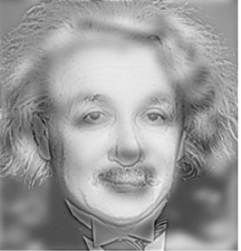

请各位同学在校园网通过FTP方式上传（推荐使用windows xftp客户端）期中作业（实验结果和源码）  
IP： 172.18.232.23 用户名：clafile2   密码：igke394!  
上传格式： 学号_姓名_期中  
如：203838_张三_期中  
请各位同学5月17日中午12点前交作业，延期无效